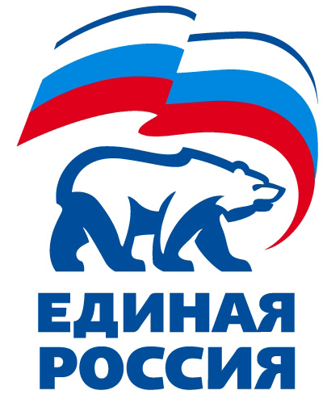

360017, Кабардино-Балкарская Республика, г. Нальчик, ул. Балкарская/Хуранова, 7/9, тел.:+7(8662)400 230, факс: +7(8662)400 230, E-mail: kbro_edinros@mail.ru

ПРОЕКТ
РЕШЕНИЕ №284
г.о. Нальчик 16 мая 2024 года

Об аннулировании регистрации кандидата
предварительного голосования по кандидатурам для последующего выдвижения от Партии «ЕДИНАЯ РОССИЯ» кандидатами в депутаты Парламента Кабардино-Балкарской Республики седьмого созыва

Пономаренко Роман Николаевич, зарегистрированный кандидат предварительного голосования по кандидатурам для последующего выдвижения от Партии «ЕДИНАЯ РОССИЯ» кандидатами в депутаты Парламента Кабардино-Балкарской Республики седьмого созыва 13 мая 2024 года представил в Кабардино-Балкарский Организационный комитет по проведению предварительного голосования по кандидатурам для последующего выдвижения от Партии «ЕДИНАЯ РОССИЯ» кандидатами в депутаты Парламента Кабардино-Балкарской Республики седьмого созыва (далее – Организационный комитет) заявление о снятии своей кандидатуры.
В соответствии с подпунктом 8 пункта 10 статьи 10, пунктом 10 статьи 14 Положения о порядке проведения предварительного голосования по кандидатурам для последующего выдвижения от Партии «ЕДИНАЯ РОССИЯ» кандидатами в депутаты законодательных органов субъектов Российской Федерации, Организационный комитет РЕШИЛ:

      - Аннулировать регистрацию кандидата предварительного голосования по кандидатурам для последующего выдвижения от Партии «ЕДИНАЯ РОССИЯ» кандидатами в депутаты Парламента Кабардино-Балкарской Республики седьмого созыва по Кабардино-Балкарскому единому избирательному округу Пономаренко Романа Николаевича, дата рождения: 10.11.1973.
      - Исключить указанного кандидата из списка кандидатов предварительного голосования по кандидатурам для последующего выдвижения от Партии «ЕДИНАЯ РОССИЯ» кандидатами в депутаты Парламента Кабардино-Балкарской Республики седьмого созыва по Кабардино-Балкарскому единому избирательному округу.
      - Контроль исполнения настоящего решения возложить на Парафилова Дмитрия Валерьевича.
Председатель  Организационного комитета |  |  |  | К.В. Коков

